Parte 3 - Programação: Projeto Cadastro

Propriedade: CHECKED
Formas de uso: Janela Propriedades e Programação.
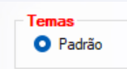
NOME DO OBJETO.CHECKED=TRUE
True: a opção já aparecerá selecionada quando o programa for executado.
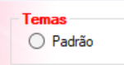
NOME DO OBJETO.CHECKED=FALSE
False: a opção não aparecerá selecionada quando o programa
for executado.
Propriedade: ENABLED
Formas de uso: Janela Propriedades e Programação.
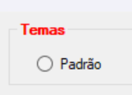
NOME DO OBJETO.ENABLED=TRUE
True: ativa o objeto quando o programa for executado.

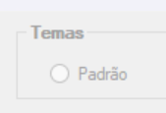
NOME DO OBJETO.ENABLED=FALSE
False: desativa o objeto quando o programa for executado.
Propriedade: VISIBLE
Formas de uso: Janela Propriedades e Programação.

NOME DO OBJETO.VISIBLE=TRUE
True: mostra o objeto quando o programa for executado.

NOME DO OBJETO.VISIBLE=FALSE
False: não mostra o objeto quando o programa for executado.
INSERINDO IMAGENS DENTRO DO OBJETO PICTUREBOX

NOME DO OBJETO.IMAGE=PROPERTIES.RESOURCES.NOME DO ARQUIVO DE IMAGEM

INSERINDO IMAGENS DE FUNDO
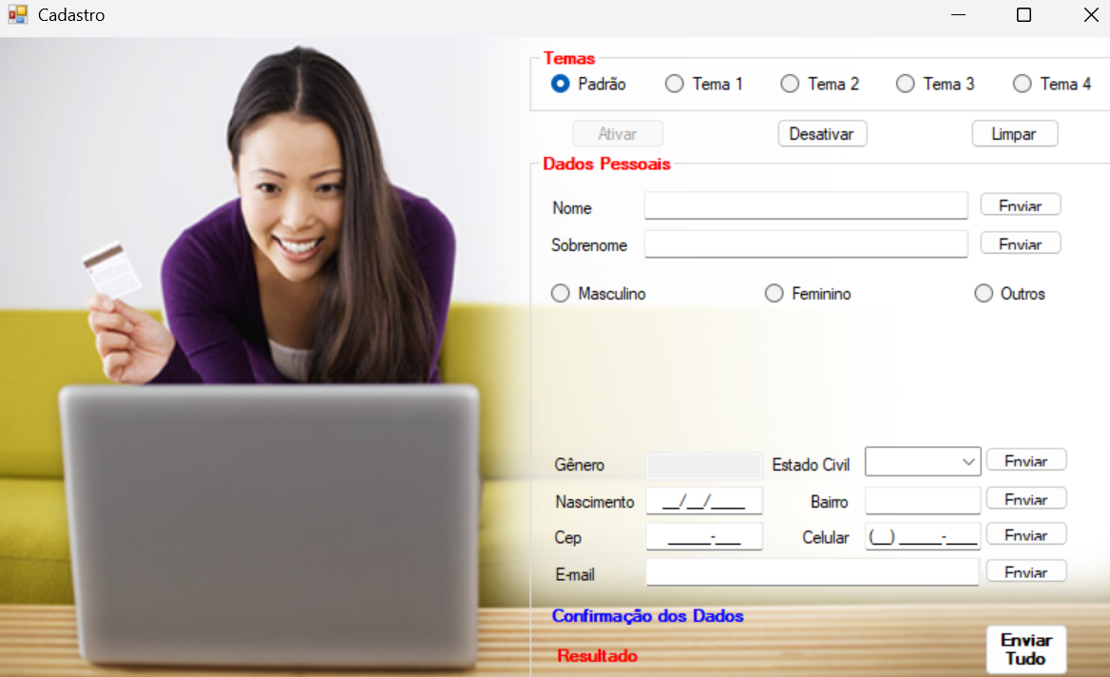
BACKGROUNDIMAGE=PROPERTIES.RESOURCES.NOME DO ARQUIVO DE IMAGEM
AJUSTANDO A IMAGEM DE FUNDO
BackgroundImageLayout = ImageLayout.Stretch
REMOVENDO A IMAGEM DE FUNDO
BackgroundImage = null
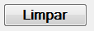
BOTÃO LIMPAR

Controls.Clear( );
InitializeComponent( );

ATRIBUIÇÃO

_____________________ = ___________________________
Objeto que envia
Objeto que recebe

Operador de Atribuição

